**8. A feladat a sztálini gazdaságpolitikával kapcsolatos.**

**Oldja meg a feladatokat a források és ismeretei segítségével!** (Elemenként 1 pont.) 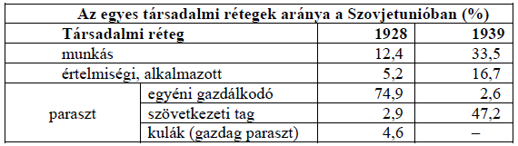

**a) A sztálini gazdaságpolitika mely alapvető intézkedésével magyarázható leginkább a teljes parasztság társadalmon belüli arányának változása? Nevezze meg egyetlen kifejezéssel!**

…………………………………………………..

**b) A sztálini gazdaságpolitika mely alapvető intézkedésével magyarázható leginkább a**

**parasztság belső rétegződésének átalakulása? Nevezze meg egyetlen szakkifejezéssel!**

…………………………………………………..

„A Pravda 1936. november 12-i száma szerint a második negyedévben a jaroszlavi

üzemben gyártott gépkocsi-alkatrészek közül 4 ezer volt selejt, a harmadik

negyedévben pedig 27 270. […] 150 székből, amit egy bútorszövetkezet állított elő, 46

eltörik, amint ráül a vásárló. 2345 székből 1300 használhatatlan. […] Ezeknek az

adatoknak óvatosságra kellene inteniük a lelkesedőket.” *(Gide, francia író: Visszatérés a*

*Szovjetunióból, 1937)*

**c) Magyarázza meg a korabeli szovjet gazdaságirányítási rendszer és a forrásban leírtjelenség közötti összefüggést!**

…………………………………………………………………………………………………..

…………………………………………………………………………………………………..

**Megoldás**

**8. Sztálini gazdaságpolitika (Elemenként 1 pont, összesen 3 pont.)**

**a)** iparosítás

**b)** kollektivizálás / kolhozosítás / szövetkezetesítés

**c)** A tervgazdálkodás csak mennyiségi követelmények teljesítését írta elő, minőségieket nem.

*vagy* A tervek nehezen teljesíthető mennyiségeket írtak elő, ami a minőség háttérbe

szorulásával járt. *(Tartalmilag hasonló, más helyes válasz is elfogadható, amennyiben szerepel*

*benne utalás a tervgazdálkodásra és a minőségre.)*